ГЕРОЇ НЕ ВМИРАЮТЬ(сторінками інтернету)

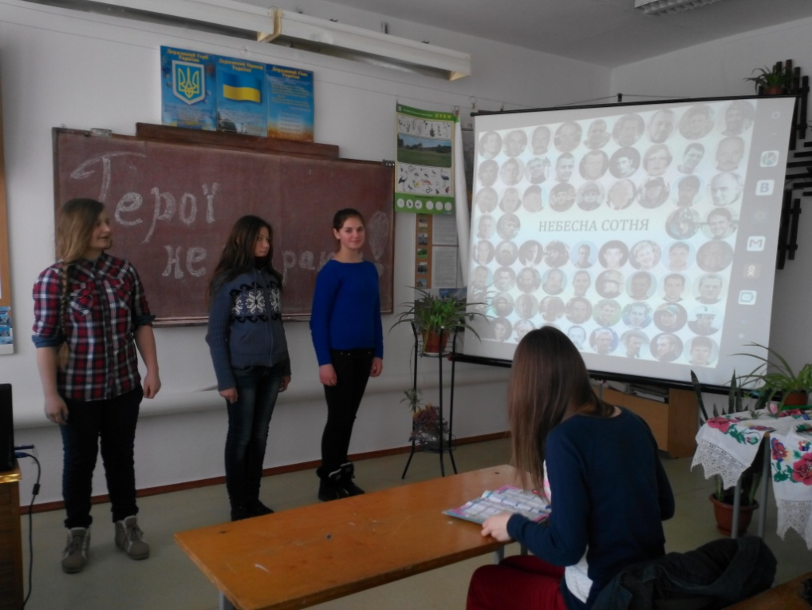
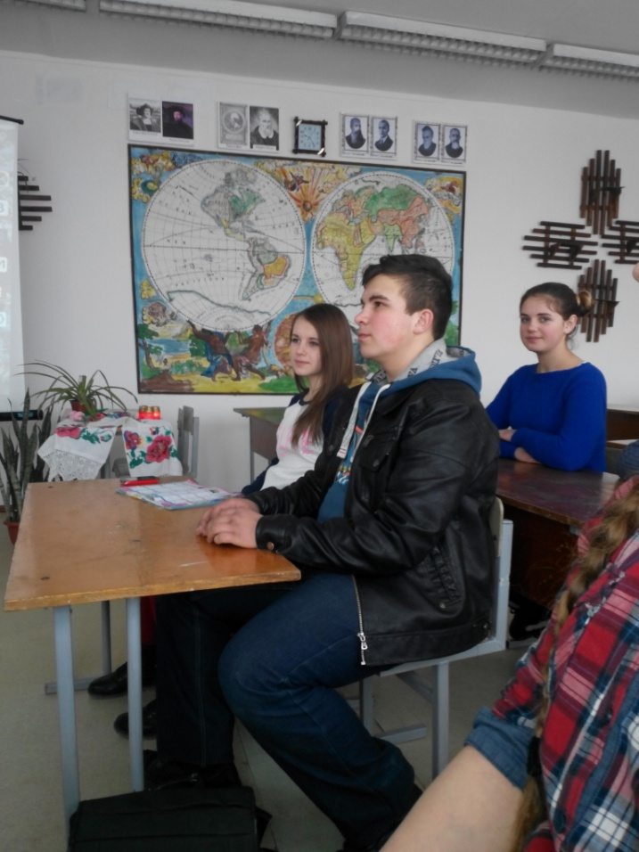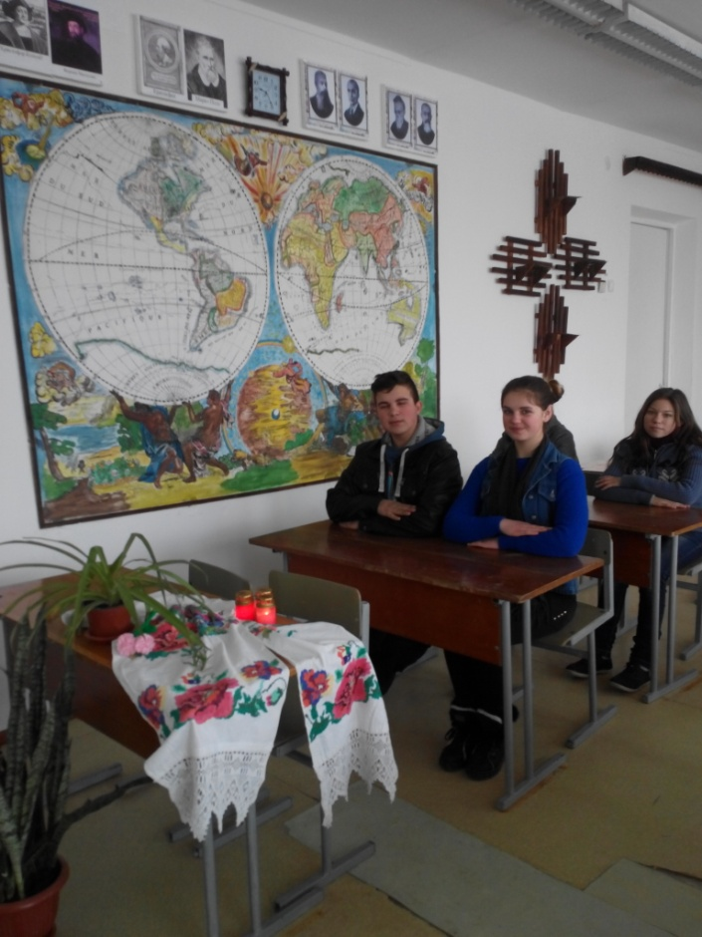
А цей вірш про Небесну сотню написала Наталія Лавлєнцева.
Небесна Сотня –
То в серцях вогонь.
Він гаряче палав за Україну.
Віднині тихим співом заспокой
Ти, земле рідная,
Свою дитину.
Пташиним співом,
Шелестом трави.
Блакитним небом,
Злотим колоссям.
Останній раз,
Як мати, пригорни
Чоло високе
В обрамку волосся.
Небесній Сотні
Шана й молитви,
За чисті душі,
Що злетіли в небо.
Їм шлях високий
Боже, освяти.
І в мирі, Господи,
Прийми до себе

Ведуча перша: На майдані в Києві вже були перші жертви, чути було стогони поранених, але українці з рідкісною впертістю боролися далі. Ніхто не думав відступати.
Ведуча друга: Небезпека стала очевидною. Із останніх сил боронилася молодь від ворога, який розстрілював її на короткій дистанції.
Перша дитина: А сотню вже зустріли небеса…
Летіли легкою, хоч майдан ридав.
І з кров’ю перемішана сльоза
А батько сина ще не відпускав!
Друга дитина: Й заплакав Бог, побачивши загін:
Спереду – сотник, молодий, вродливий
І юний хлопчик в касці голубій,
І вчитель літній – сивий-сивий.
Третя дитина: І рани їхні вже не їм болять.
Жовто-блакитний стяг покрив їм тіло,
Як крила ангела, злітаючи назад,
Небесна Сотня в вирій полетіла
Звучить пісня «Пливе кача», а на її фоні говорять ведучі.
Ведуча перша: Не плачте, мамо. Ваш син у Небесній Сотні. Вже не тече кров із ран Вашого сина. Не пече йому у грудях більше. Він стоїть на варті. По праву руку від Бога.
Ведуча друга: А по ліву – його побратими: Андрійки, Васильки, Іванки, Назари, Устими – ті, хто нині в Небесній Сотні. Не плачте, мамо. Дайте поплакати Україні.

Перша дитина: Сто життів – нанівець,
Швидше б кату – кінець
І початок новий Україні.
Без вагань і прикрас
Хтось вмирає за нас,
А точніше – за наше прозріння.
Друга дитина: Там де мир і тепло,
Їм би краще було,
Але доля героїв така є:
Вмить усе – шкереберть,
Перемога чи смерть.
Бо ж - до Раю рабів не пускають.

Ведуча перша: Не плачте, мамо! Ваш син ще прийде до Вас. Він прийде, коли Ви спатимете, і розкаже, як любить Вас…
Звучить пісня «Мамо, не плач».
Мамо, не плач. Я повернусь весною.
У шибку пташинкою вдарюсь твою.
Прийду на світанні в садок із росою,
А, може, дощем на поріг упаду.

Голубко, не плач. Так судилося, ненько,
Вже слово матусю не буде моїм.
Прийду і попрошуся в сон твій тихенько,
Розкажу, як мається в домі новім.

Мені колискову Ангел співає
І рана смертельна уже не болить.
Ти знаєш, матусю, тут сумно буває,
Душа за тобою, рідненька, щемить.

Мамочко, вибач за чорну хустину,
За те, що від нині будеш сама.
Тебе я люблю. І люблю Україну.
Вона, як і ти, була в мене одна.
Ведуча перша (на фоні музики): Вони не були героями. Вони були звичайними людьми. І в останню мить віддали нам найдорожче – своє життя. За нас віддали. Аби ми жили. Долюбили за них, пісень за них доспівали.
Ведуча друга: Не плачте, мамо. Дозвольте поплакати світові. Весна вже на порозі.
Виходять троє дітей.
Перша дитина: Прийшла в нашу хату тривожна година.
Хай кожен збагне собі в безлічі справ:
Все треба зробить, щоб жила Україна,
Щоб ворог підступний її не здолав.
Друга дитина: І хай доведеться колись недоїсти,
Чи буде в кімнатах поменше тепла,
Але не дамо ми лихим терористам
Чіплять в нашім небі чужого орла.
Третя дитина: В ці дні хай єднає нас думка єдина,
Ми зло в нашім домі долали не раз.
Все треба зробить, щоб жила Україна –
Приймаймо цей заклик, як Божий наказ!

Виконується пісня Т. Петриненко «Господи, помилуй нас».

